Anleitung: Office 365 OneDrive Teil 2
Digitale Standards für Schülerinnen und Schüler

CJD Christophorusschule Dortmund
Stand 18.10.2022
Version 1.0

Die Symbolleiste von OneDrive enthält unterschiedliche Funktionen, die an dieser Stelle aus Platzgründen untereinander und nicht nebeneinander aufgeführt werden:
Die Funktionen „Neu“ und „Herunterladen“ wurden bereits im ersten Teil der Fortbildung besprochen.
Mit der Funktion „Teilen“ können Sie anderen Usern Zugriff auf Ihre Dokumente gewähren.
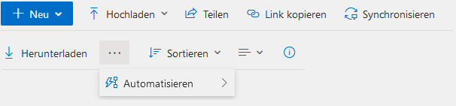
Setzen Sie einen Haken vor die Datei, die Sie teilen wollen. Positionieren Sie anschließend den Mauszeiger auf der Datei und drücken Sie die rechte Maustaste. Wählen Sie in dem Auswahlmenü die Funktion „Teilen“.
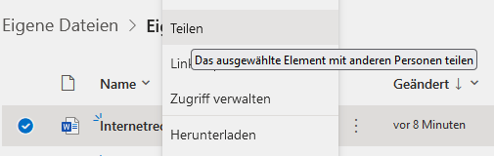

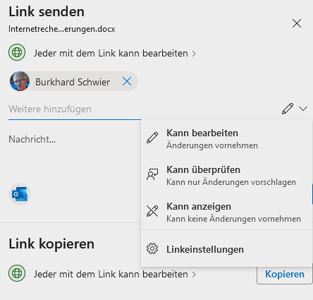
Es öffnet sich ein Fenster, in dem Sie durch Kontaktangaben bestimmen können, welchen Personen Sie Zugriff auf Ihre Datei gewähren.
In einem weiteren Auswahlmenü können Sie festlegen, ob die Datei nur angezeigt, überprüft oder auch bearbeitet werden darf.

Unter „Jeder kann mit dem Link arbeiten“ ist es möglich, ein Passwort oder das Ablaufdatum festzulegen sowie den Download der Datei zu blockieren.
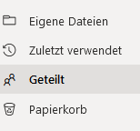
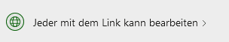
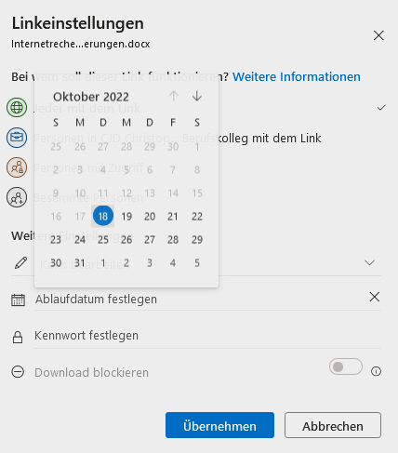
In der linken Seitenleiste werden unter „Geteilt“ alle Dateien aufgeführt, die für Sie freigegeben wurden.
Die verfügbaren Funktionen zur Bearbeitung einer Datei werden Ihnen auch angezeigt, wenn Sie einen Haken vor die Datei setzen und auf das Drei-Punkte Icon klicken.
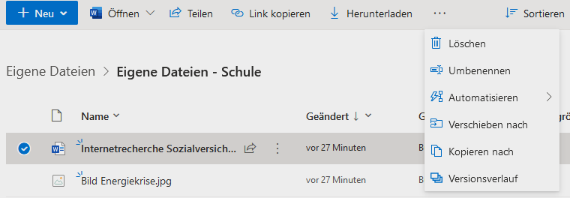
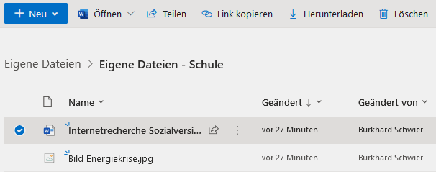
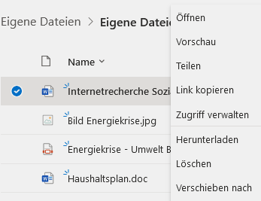
Über die Symbolleiste oder aber einem Klick auf die rechte Maustaste können Sie die mit einem Haken versehenen Dateien herunterladen oder löschen.
Beim Herunterladen werden die Dateien im Ordner „Downloads“ abgespeichert.
Den Ordner Downloads erreichen Sie, wenn Sie auf das Download-Symbol in der Symbolleiste Ihres Browsers oben rechts klicken.
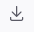
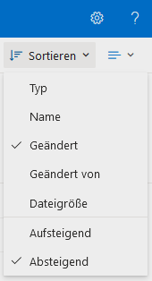
In der Symbolleiste befindet sich auf der rechten Seite weiterhin eine Sortierfunktion. Hier können Sie Ihre Ordner und Dateien nach den vorgegebenen Kriterien anordnen.
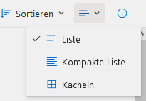
Mit der Ansichtsoption können Sie die Darstellung Ihrer Dokumente festlegen. Die Auswahl „Kacheln“ ermöglicht dabei die Ansicht in einem Vorschaufenster:
